南海理工第1周食谱

引言
南海理工一直将学生的健康成长放在首位，通过精心设计的营养食谱，为同学们提供均衡、健康的饮食。以下是第1周的营养食谱概览，让同学们的每一餐，吃得安全，吃得营养，吃得健康！

星期日（3月1日）
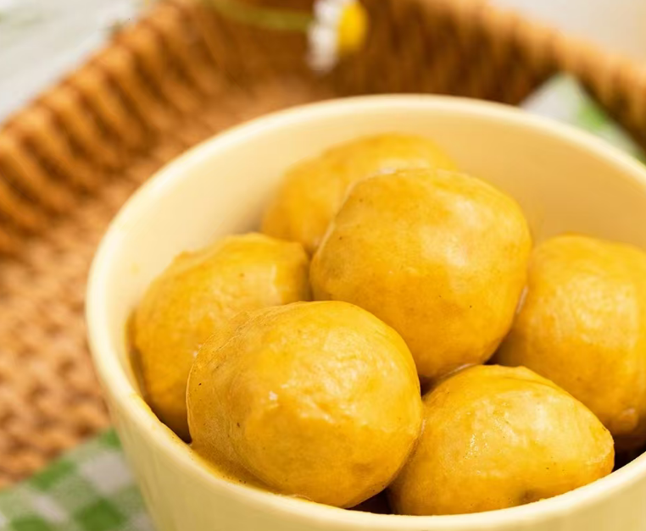
营养午餐
白萝卜蚊牛肉、豆腐卜、上肉炒土豆丝、冬菇焖猪手、豆芽
美味晚餐
菜花炒鸡、咖喱鱼蛋、番茄炒蛋、盐焗鸡翅根、冬瓜、枸杞汤

星期一（3月2日）
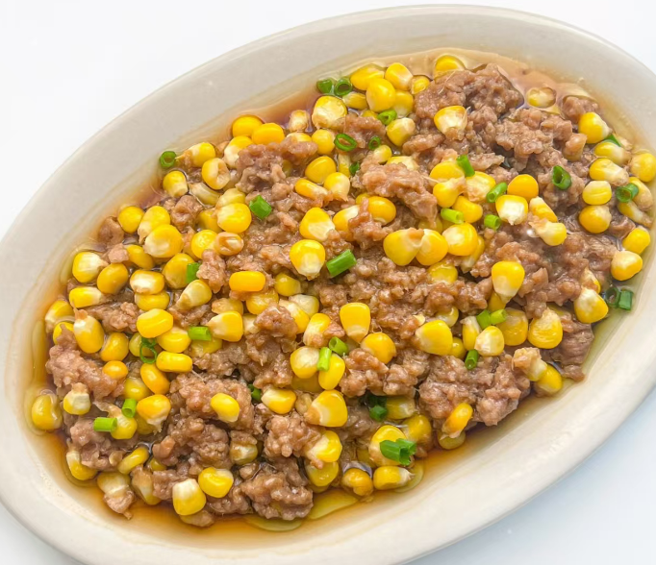
暖心早餐
纯牛奶、毛毛虫、草莓蛋糕、香芋包、荷花卷、椰番茄双肉蛋汤面、蒸鸡蛋
营养午餐
莴笋炒肉片、贝贝南瓜蒸排骨、鹿茸菇炒鸡、酱油鸡全翼、椰菜蛋炒面、油麦菜
美味晚餐
豆角炒蛋、玉米肉饼、青瓜炒花肉、香辣鸭翅根、椰菜、玉米羹

星期二（3月3日）
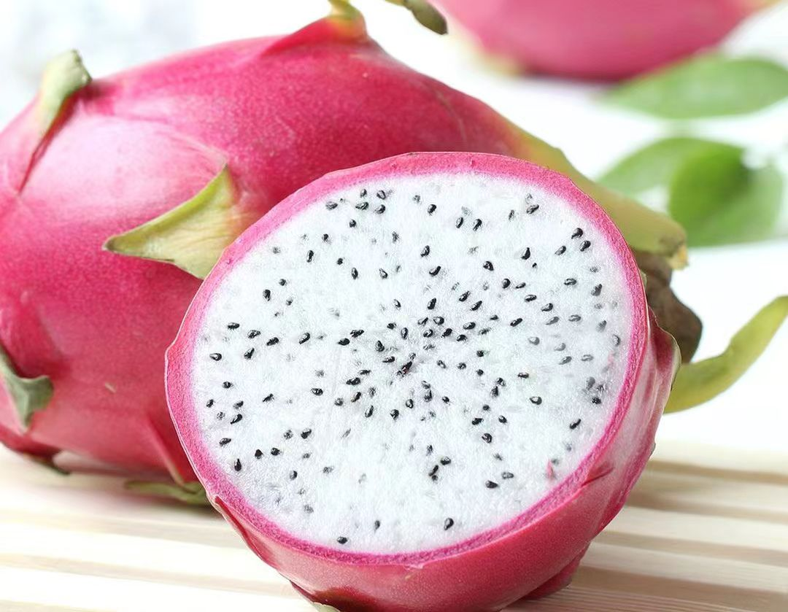
暖心早餐
皮蛋瘦肉粥、椰香餐包、柠檬专脆蛋糕、生肉包、马拉糕、椰菜红萝卜蛋炒粉、蒸鸡蛋、蒸饺子
营养午餐
麻婆豆腐、美极大虾、冬瓜焖排骨、淮山杞子蒸滑鸡、红萝卜蛋炒米粉、小白菜、鸡腿、水果
美味晚餐
西兰花炒肉片、瑶柱肉末蒸水蛋、红萝卜焖花肉、卤水鸡翅根、南瓜、送：汤圆、冬瓜瘦肉蛋花汤

星期三（3月4日）


暖心早餐
纯牛奶、肉松包、虎皮蛋糕、红糖馒头、糯米鸡、洋葱红萝卜蛋炒面、蒸鸡蛋、蒸玉米条
营养午餐
红烧茄子肉末、盐焗鸡腿、黄焖鸡、咖喱鱼蛋、韭菜蛋炒面、菜心
美味晚餐
圆椒炒肉片、香芋焖鸭、节瓜焖猪手、梅菜肉饼、大白菜、紫菜瘦肉蛋花汤

星期四（3月5日）
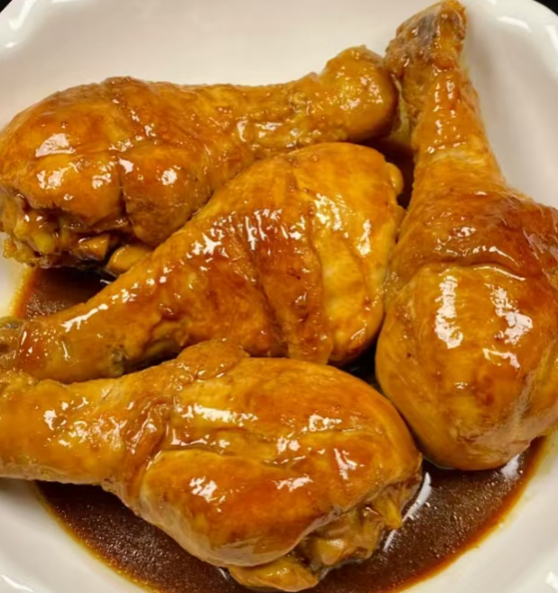
暖心早餐
花生眉豆大骨粥、红豆蛋糕、雪花餐包、叉烧包、豆沙包、酸辣粉、蒸鸡蛋
营养午餐
番茄炒滑蛋、酱油鸭腿、沙葛炒肉片、云耳蒸滑鸡、三丝蛋炒米粉、甜麦菜、水果
美味晚餐
红萝卜头菜丝炒蛋、盐焗鸡全翼、青瓜炒花肉、黄豆花生焖排骨、冬瓜、番茄金针菇瘦肉蛋汤

星期五（3月6日）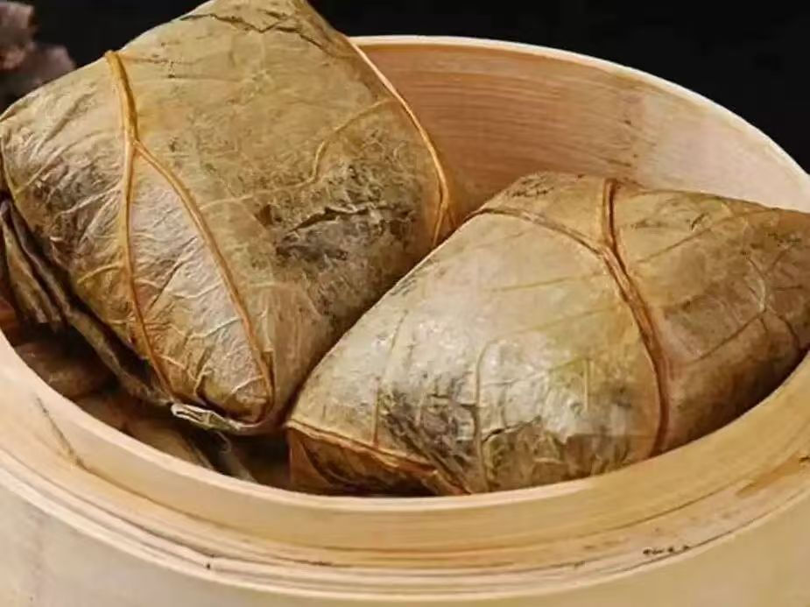

暖心早餐
红枣杞子鸡粥、紫薯面包、香橙蛋糕、糯米鸡、豆角红萝卜蛋炒米面、蒸鸡蛋
营养午餐
玉米粒炒蛋、菠萝鸡、杏鲍菇炒肉片、豆腐酿肉末、上海青
美味晚餐
西兰花炒牛肉、糖醋咕噜肉、豆角炒蛋、盐焗鸡腿、娃娃菜

星期六（3月7日）
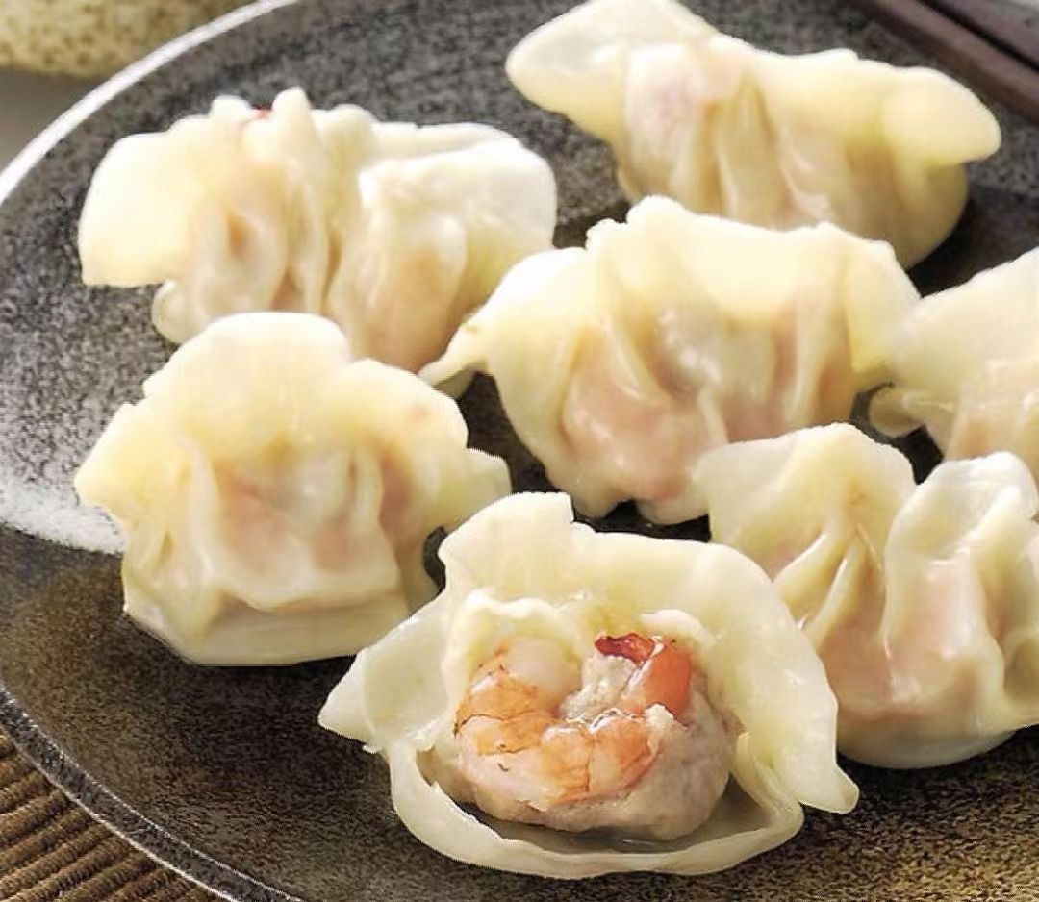
暖心早餐
酸辣粉、水饺、生肉包、燕麦包、蒸鸡蛋

如因实际情况修改，以饭堂当天公示的菜谱为准

